ทัวร์เกาหลี
www.programtour.com

ทัวร์เกาหลี HAPPY TOGETHER
SHOCK SALES IN KOREA 5D3N (8B)
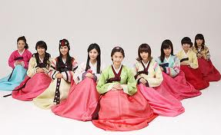
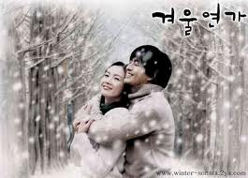
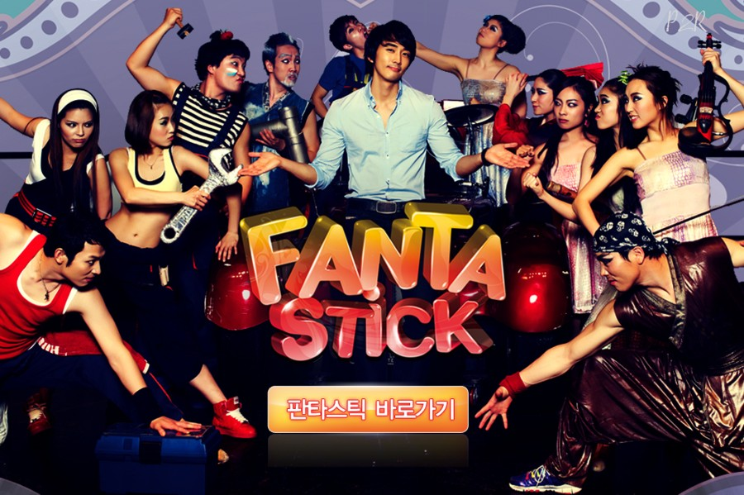
จุดเด่นของรายการทัวร์ของเรา
1. BBQ KOREA เนื้อ หมู ไก่ ปลาหมึก เติ่มไม่อั้น 2. เที่ยวสวนสนุก EVERLAND กับบัตรเล่นไม่อั้น
3. ชมโชว์ FANTA STICK SHOW 3. เครื่องบินลำใหญ่ที่นั่งแบบ 2 : 3 : 2 โบอิ้ง 767
กำหนดการออกเดินทาง : ทุกวันเดินทางตามที่ระบุ พฤษภาคม - มิถุนายน 2555
ราคา 18,900 - 19,900 บาท/ท่าน

วันแรก กรุงเทพฯ – อินชอน
20:30 น. พร้อมกันที่สนามบินนานาชาติสุวรรณภูมิ อาคารผู้โดยสารขาออกชั้น 4 เคาน์เตอร์ F สายการบิน บิซิเนส แอร์ไลน์ ประตูทางเข้าหมายเลข 4 เจ้าหน้าที่อำนวยความสะดวก ณ เคาน์เตอร์สายการบิน

หมายเหตุ เคาน์เตอร์เช็คอินปิดบริการก่อนเวลาเครื่องออกอย่างน้อย 60 นาที ผู้โดยสารพร้อม ณ ประตูขึ้นเครื่องก่อนเวลาเครื่องออก 30 นาที

วันที่สอง อินชอน - ประเทศเกาหลีใต้ –หมู่บ้านฝรั่งเศส (La Provence) - เกาะนามิ ย้อนรอยซีรีย์ดัง Winter Love Song - ป้อมฮวาซอง มรดกโลก

00:10 น. ออกเดินทางจากกรุงเทพฯ โดยสายการบินบิซิเนส แอร์ไลน์ เที่ยวบินที่ 8B 868 (บริการอาหารบนเครื่อง)
07:30 น. ถึงสนามบินนานาชาติอินชอน ประเทศเกาหลีใต้ หลังผ่านขั้นตอนการตรวจคนเข้าเมือง และรับสัมภาระเรียบร้อยแล้ว... (เวลาท้องถิ่นประเทศเกาหลีใต้ เร็วกว่าประเทศไทย 2 ชั่วโมง)
 | 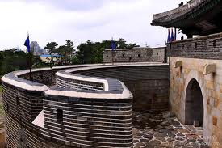 | 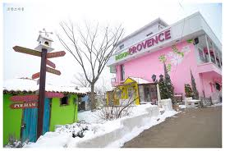 | 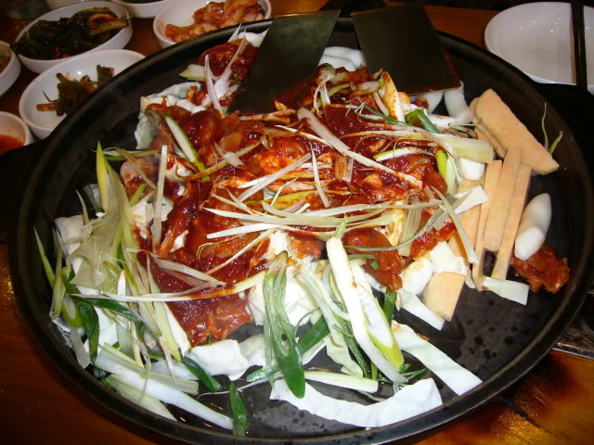

จากนั้นนำท่านเดินทางสู่ เมืองพาจู จากนั้นนำท่านสู่ La Provence แห่งเกาหลี สัมผัสบรรยากาศหมู่บ้านสไตล์ฝรั่งเศ ส มีตึกเป็นสีต่างๆ สดใสมากๆ สีสรรบ้านเรือนที่เป็นเอกลักษณ์ของเมืองโพรวองซ์ ในฝรั่งเศส ตกแต่งสวยงามมาก ด้านในก็จะมีของขายหลากหลายแบบ เช่น ร้านขายเบเกอรี่ ร้านขายเครื่องครัว ร้านขายต้นไม้และดอกไม้ ร้านขายไอศครีม ไว้ให้ท่านได้ชมและเลือกซื้ได้ และยังสามารถหามุมถ่ายรูปสวยได้ทุกมุม และหมู่บ้านแห่งนี้ยังเป็นสถานที่ถ่ายทำภาพยนต์เกาหลีที่โด่งดังมาหลายเรื่อง อีกด้วย

เที่ยง รับประทานอาหารกลางวัน ณ ภัตตาคาร (เมนูทัคคาลบี หรือ ไก่บาร์บีคิวผัดซอสเกาหลี) (1)

บ่าย จากนั้นนำท่าน เดินทางไปท่าเรือเฟอร์รี่ข้ามฟากไปยังเกาะนามิ สถานที่โรแมนติคอีกแห่งหนึ่งสำหรับคู่รักคู่หนุ่มสาว ครอบครัว เพื่อน ๆ หนึ่งในสถานที่ถ่ายทำละครเกาหลี Winter Love Song หรือ เพลงรักในสายลมหนาว เกาะนามิมีรูปร่างเหมือนใบไม้ที่ลอยอยู่ทางตอนเหนือของแม่น้ำฮัน ณ ที่แห่งนี้ ท่านสามารถเช่าจักรยานหรือมอเตอร์ไบท์เที่ยวรอบเกาะ เดินเล่นชมสวนเกาหลี คาราวะสุสานนายพลนามิ เดินผ่านกลางแมกไม้แห่งสวนสนที่สูงเสียดฟ้าเพื่อสุขภาพ ผ่านดงต้นสน ดอกสน ต้นเกาลัด เลือกนั่งที่ม้านั่งข้างชายฝั่งเพื่อชมบรรยากาศโรแมติกใต้เงาไม้ มองดูพันธุ์สัตว์ต่าง ๆ เช่น นกกระจอกเทศ กระต่าย กระรอก เป็ด กวาง ได้เวลาสมควร นั่งเรือประมาณ 5 นาที กลับมายังฝั่ง จากนั้นนำท่าน ถ่ายภาพยามเย็นของ ป้อมฮวาซอง ที่ประดับประดาด้วยแสไฟที่ตั้งล้อมรอบบริเวณเมืองซูวอน ป้อมนี้สร้างด้วยสถาปัตยกรรมแห่งยุคของอาณาจักรโชซอน สร้างขึ้นด้วยหินและอิฐเผาใช้เวลาสร้างถึง 2 ปี ในปีค.ศ. 1794 นั่นคือช่วงการปกครองของกษัตริย์ซองโจ กษัตริย์องค์ที่ 22 แห่งราชวงศ์โชซอน สร้างขึ้นเพื่อเป็นที่ระลึกแก่พระราชบิดาซึ่งถูกใส่ร้ายจากราชสำนักและถูกขังจนสิ้นพระชนม์ป้อมแห่งนี้มีระยะทางยาวประมาณ 5,500 เมตร ประกอบด้วยเชิงเทิน 48 หลัง แต่บางส่วนถูกทำลายในสมัยสงครามเกาหลี ปัจจุบัน ป้อมนี้ได้รับการสถาปนาจาก UNESCO ให้เป็น มรดกโลก เมื่อเดือน ธันวาคม พ.ศ 2540 และสถานที่แห่งนี้ยังได้ถูกใช้เป็นฉากในการถ่ายทำละครสุดฮิต เรื่อง “ แดจังกึม ” และ THE KING AND THE CLOWN อีกด้วย ให้ท่านอิสระได้ชื่นชมความสวยงามและความยิ่งใหญ่ของป้อม…

ค่ำ รับประทานอาหารค่ำ ณ ภัตตาคาร (บุฟเฟต์บาบีคิวปิ้งย่างสไตล์เกาหลี! เนื้อหมู เนื้อไก่ เนื้อวัว) (2)

นำท่านเข้าสู่ที่พัก SUWON PACIFIC HOTEL หรือ ระดับเทียบเท่า

วันที่สาม วัดวาวูจองซา –เรียนกิมจิใส่ชุดฮันบก – สนุกเต็มอิ่มที่สวนสนุก EVERLAND บัตรไม่จำกัด
อิสระช้อปปิ้งจุใจที่ตลาดทงแดมุน – ชมโชว์ FANTA STICK SHOW

เช้า รับประทานอาหารเช้าในโรงแรม (3)

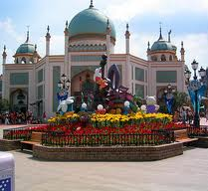 | 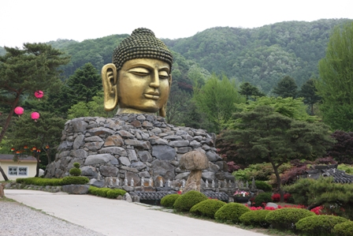 |  | 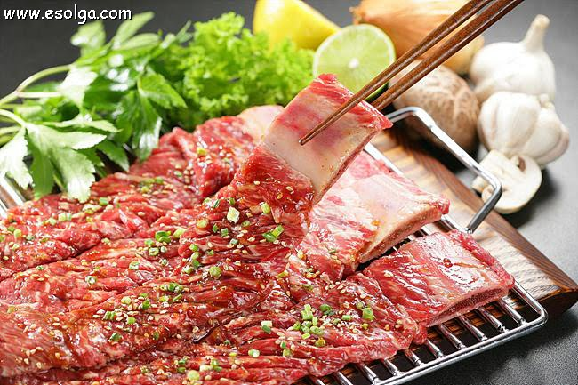

นำท่านออกเดินทางไปสักการะเศียรพระใหญ่เพื่อชำระจิตใจให้สงบที่ วัดวาวูจองซา Waujeongsa Temple พระเศียรของพระพุทธรูปขนาด มหึมา ซึ่งประดิษฐานอยู่ด้านหลังสระน้ำขนาดย่อม โดยบริเวณรอบสระจะมีพระพุทธรูปองค์เล็กๆวาง เรียงรายอยู่โดยรอบ และเมื่อเดินขึ้นสู่เนินเขาท่านจะพบอุโบสถ ซึ่งภายในเป็นที่ประดิษฐานพระนอนขนาดใหญ่ที่แกะสลักมาจากไม้ซึ่งนำมาจากอินเดีย นอกจากนี้ที่วัดแห่งนี้ยังเป็นที่เก็บรักษาระฆังที่ใช้ตีในพิธีเปิดกีฬา โอลิมปิคในปี ค.ศ.1988 อีกด้วย นำท่านเดินทางสู่ “โรงเรียนสอนทำกิมจิ” เพื่อให้ท่านเรียนรู้เกี่ยวกับวัฒนธรรมการทำกิมจให้ท่านได้สนุกสนานเพลิดเพลินกับการทำกิมจิพร้อมทั้งสวมชุดฮันบก เป็นชุดประจำชาติของเกาหลีพร้อมถ่ายภาพเป็นที่ระลึก และท่านยังสามารถนำกิมจิผีมือของท่านกลับไปเป็นของฝากได้อีกด้วย ….

เที่ยง รับประทานอาหารกลางวัน ณ ภัตตาคาร (เมนูชาบูไรตี้ SHABU SHA BU) (4)

บ่าย นำท่านเดินทางสู่สวนสนุกเอเวอร์แลนด์ ซึ่งถูกขนานนามว่า ดิสนีย์แลนด์เกาหลี เป็นสวนสนุกกลางแจ้งที่ใหญ่ที่สุดของประเทศ โดยมีบริษัทซัมซุงเป็นเจ้าของ ตั้งอยู่ท่ามกลางหุบเขา ท่านจะได้นั่งกระเช้าลิฟท์ และท่องไปกับโลกของสัตว์ป่าซาฟารี ชมไลเกอร์แฝดคู่แรกของโลก ที่นี่ท่านจะพบว่าเจ้าป่าสิงโต และเสือดินแดนแห่งเทพนิยาย และสนุกกับเครื่องเล่นนานาชนิด อาทิเช่น สเปสวร์ รถไฟเหาะ หนอนสะบัด ชมสวนดอกไม้ซึ่งกำลังบานสะพรั่งอวดสีสันเต็มสวน (ทั้งนี้ขึ้นอยู่กับสภาพอากาศ เดือนมีนาคม-เมษายน เป็นสวนดอกทิวลิป, เดือนพฤษภาคม - เดือนมิถุนายน เป็นดอกกุหลาบ, เดือนสิงหาคม-เดือนกันยายน เป็นสวนดอกลิลลี่,เดือนตุลาคม-เดือนพฤศจิกายนเป็นสวนดอกเบญจมาศ)... จากนั้นท่านช้อปปิ้งตลาดดังที่ ตลาดทงแดมุน ที่ตลาดนี้เราสามารถซื้อข้าวของ และต่อราคาได้อย่างสนุกสนาน เพราะมีร้านค้าต่างๆ มากมาย ตั้งอยู่ท่ามกลาง บรรยากาศแบบโบราณ และมีแสงสีและดนตรีตลอดคืน สินค้าที่มีมากที่สุดในตลาดนี้ คือ เสื้อผ้า เครื่องแต่งกาย เครื่องหนัง ชุดสุภาพสตรีและเด็ก เครื่องนอน เครื่องใช้ในบ้าน รองเท้า เครื่องกีฬา ฯลฯ

ค่ำ รับประทานอาหารค่ำ ณ ภัตตาคาร (เมนูพุลโกกิ หรือ สุกี้กึ่งน้ำกึ่งแห้ง BULGOGI) (5)
จากนั้น พิเศษ+++ ได้เวลานำทุกท่านชมโชว์ FANTA STICK SHOW สุดยอดการแสดงที่ผสมผสานศิลปะการแสดงอันหลากหลาย ไม่ว่าจะเป็นดนตรีเครื่องสาย อาทิ ฟรุต ไวโอลิน ซอ และกายากึม กับศิลปะร่วมสมัย อย่างบีบอย และแจสแดนซ์ โดยแฝงมุกตลก กำลังเป็นที่นิยมเป็นอย่างมากในประเทศเกาหลี และสร้างความสนุกสนานให้แก่นักท่องเที่ยวกำลังเป็นที่นิยมเป็นอย่างมากในประเทศเกาหลี และสร้างความสนุกสนานให้แก่นักท่องเที่ยว

นำท่านเข้าสู่ที่พัก SUWON PACIFIC HOTEL หรือ ระดับเทียบเท่า

วันที่สี่ พระราชวังเก่าเคียงบ็อค - บลูเฮ้าส์ - พิพิธภัณฑ์พื้นบ้าน - ดิวตี้ฟรี Cosmetic Outlet
สยามสแควร์เกาหลีเมียงดง

เช้า รับประทานอาหารเช้าในโรงแรม (6)
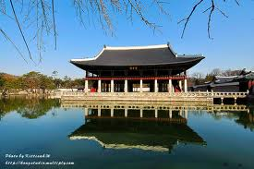 | 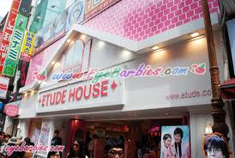 | 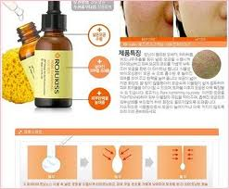 | 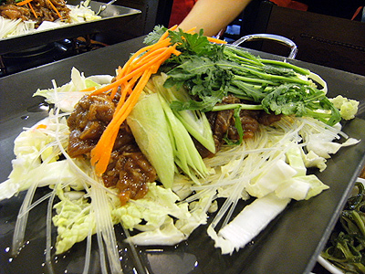

นำท่าน ชม “พระราชวังเคียงบ็อค” ซึ่งเป็นพระราชวังไม้โบราณเก่าแก่ที่สุด สร้างขึ้นใน ค.ศ. 1394 ในอดีตกว่า 600 ปีก่อน ภายในพระราชวังแห่งนี้มีหมู่พระที่นั่ง มากกว่า 200 หลัง แต่ได้ถูกทำลายไปมากในสมัยที่ญี่ปุ่นเข้ามาบุกยึดครอง ทั้งยังเคยเป็นศูนย์บัญชาการทางการทหารและเป็นที่ประทับของ กษัตริย์ปัจจุบันได้มีการก่อสร้างหมู่พระที่นั่งที่เคยถูกทำลายขึ้นมาใหม่ในตำแหน่งเดิม ถ่ายภาพคู่กับพลับพรากลางน้ำ “เคียงเฮวรู”ที่ซึ่งเคยเป็นท้องพ ระโรงออกงานสโมสรสันนิบาตต่าง ๆ สำหรับต้อนรับแขกบ้านแขกเมือง เข้าชม “พิพิธภัณฑ์คติชนพื้นเมือง” รับทราบประวัติความเป็นมาของคนเกาหลีตั้งแต่ยุคโบราณ ผ่านทางห้องแสดงหุ่นจำลอง จากนั้นชม “บลูเฮ้าส์” ทำเนียบประธานาธิบดีของเกาหลีใต้ (ระหว่างรถแล่นผ่านไม่อนุญาตให้ถ่ายภาพหรือวีดีโอใดๆ ทั้งสิ้น) นำท่านถ่ายรูปเป็นที่ระลึกกับอนุสาวรีย์รูปนกฟีนิกซ์ สัญลักษณ์ความเป็นอมตะ ชมทัศนียภาพอันสวยงามของภูเขารูปหัวมังกรและวงเวียนน้ำพุ นำท่านสู่ Cosmetic Outlet ช้อปปิ้งร้านเครื่องสำอางยอดนิยมของนักช้อปชาวไทยให้ท่านได้เลือกซื้อกลับไปฝากเป็นของที่ระลึก อาทิเช่น Rojukiss ซึ่งราคาถูกกว่าที่เมืองไทยเกือบเท่าตัว และบางผลิตภัณฑ์ยังไม่มีขายในไทย

เที่ยง รับประทานอาหารกลางวัน ณ ภัตตาคาร (เมนู ไก่ตุ๋นโสม SAMGYETANG) (7)

บ่าย จากนั้นแวะ ช้อปปิ้งแหล่งปลอดภาษี สินค้าแบรนด์เนม มากมาย อาทิ นาฬิกา,แว่นตา,เครื่องสำอางค์,กระเป๋า,กล้องถ่ายรูป หรือจะเป็นโทรศัพท์มือถือ ให้ท่านอิสระได้เลือกซื้ออย่างเต็มนำท่านช้อปปิ้งตลาดดัง ที่สุดของเกาหลี ตลาดเมียงดง หรือสยามสแควร์เกาหลี หากท่านต้องการทราบว่าแฟชั่นของเกาหลีเป็นอย่างไร ก้าวล้ำนำสมัยเพียงใดท่านจะต้องมาที่เมียงดงแห่งนี้พบกับสินค้าวัยรุ่น อาทิ เสื้อผ้าบุรุษ-สตรี เครื่องสำอางดังๆ อาทิ ETUDE HOUSE, SKIN FOOD, THE FACE SHOP, MISSHA, ROJUKISS, LANEIGE หรืออีกมายให้ท่านได้เลือกซื้อซึ่งราคาถูกกว่าที่เมืองไทย 2-3 เท่า
ค่ำ อิสระรับประทานอาหารตามอัทยาศัย เพื่อความสะดวกในการช็อปปิ้ง…..

นำท่านเข้าสู่ที่พัก CO-OP RESIDENT HOTEL หรือเทียบเท่า

วันที่ห้า สมุนไพรโสมเกาหลี - ศูนย์สมุนไพรเกาหลี ฮ็อกเกตนามู – ชมหอคอยโซลทาวเวอร์
พลอยแอมมาทีส - ละลายเงินวอนซุปเปอร์มาเก็ต – สนามบินอินชอน - กรุงเทพฯ

เช้า รับประทานอาหารเช้าในโรงแรม (8)

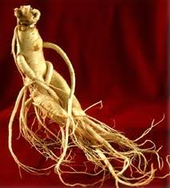 | 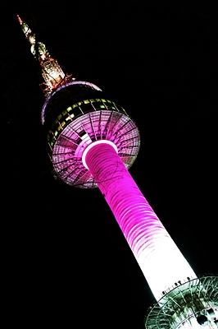 | 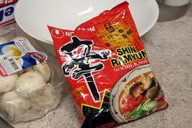 | 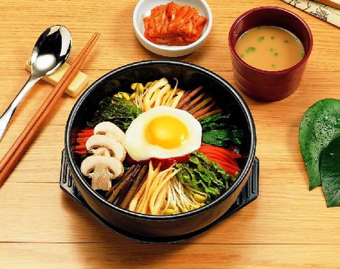

จากนั้นนำท่านรู้จักและเข้าใจ สมุนไพรโสมเกาหลีหรือราชาแห่งมวลสมุนไพร โสมถูกนำมาใช้เพื่อสุขภาพเป็นเวลานานากว่า 2,000 ปี ในตำรายาแผนโบราณจีน ระบุว่า โสมเป็นสมุนไพรที่ช่วยเสริมความแข็งแรงให้แก่ระบบย่อยอาหารและปอด ช่วยทำให้จิตใจสงบและเพิ่มพละกำลังโดยส่วนรวมสรรพคุณทางการแพทย์ ช่วยบำรุงหัวใจ ป้องกันโรคหัวใจขาดเลือด เสริม ประสิทธิภาพทางเพศ ลดและป้องกันมะเร็ง และเร็วๆ นี้ โสมเกาหลีอาจจะได้จดทะเบียนมรดกโลก โดยองค์การยูเนสโก ทุกวันนี้ผลิตภัณฑ์โสมเป็นสิ่งที่ขาดไม่ได้สำหรับผู้ที่คำนึงถึงสุขภาพในปัจจุบัน นำท่านย้อนรอยละครดัง “ Witch You Hee “ “ Kim Sang Soon “ “ Boys Over Flowers หรือ F4 เกาหลี “ ณ เขานัมซาน-ภูเขาเพียงลูกเดียวใจกลางเมืองหลวง กรุงโซล 1 ใน 17 หอคอยเมืองที่สูงที่สุดในโลก (หอคอยโซลทาวเวอร์) สูงถึง 480 เมตร เหนือระดับน้ำทะเล ณ เขานัมซานใจกลางเมืองหลวง ชมทัศนียภาพกรุงโซลและชานเมืองแบบรอบทิศ 360 องศา และท่านสามารถคล้องกุญแจคู่รัก ตามความเชื่อได้ (อิสระไม่รวมลิฟท์+เท็ดดี้แบร์ )

เที่ยง รับประทานอาหารกลางวัน ณ ภัตตาคาร (เมนู โอซัม บุลโกกิ) (9) ประกอบไปด้วย ปลาหมึกสดหั่นชิ้นพอดีคำ และเนื้อหมู สไลด์ที่ผ่านการหมักด้วยเครื่องปรุงสูตรต้นตำรับจนเข้ากัน เมื่อสุกรับประทานพร้อมเครื่องเคียงและข้าวสวย หากต้องการแบบรสชาติ เกาหลี แท้ๆ ก็สามารถใส่กิมจิหมักลงต้มด้วย ก็จะได้รสชาติอีกแบบหนึ่ง

บ่าย จาหนั้นนำท่านชมโรงงานเจียระไน พลอยอเมทิส แดนเกาหลีเป็นแดนของพลอยสีม่วง พลอยแห่งสุขภาพและนำโชค โดยมีตั้งแต่สีม่วงอ่อนเย็นตาจนถึงสีม่วงไวน์ มีเสน่ห์เย้ายวนใจ พลอยนี้จะงามจับตาเมื่อมาทำเป็นแหวน จี้ ต่างหู และสร้อยข้อมือ นำท่านจากนั้นพาทุกท่านเพลิดเพลินด้วย จากนั้นเตรียมตัวกลับกรุงเทพ แวะซื้อของ (ละลายเงินวอน 5 แถม 1) สาหร่าย ขนมต่าง ๆ ช็อกโกแล๊ตหิน ซีเรียลช็อกโก ลิตภัณฑ์ของใบและรากฝอยของโสม ในรูป ขนมโสม ชาโสม โคลนพอกหน้าโสม ครีมล้างหน้าโสม เครื่องสำอางโสม เป็นต้น และยังมีหมอนสุขภาพ กิมจิ เป็บโปโร้ (ป๊อกกี้เกาหลี) ชินราเมง( มาม่าเกาหลี)

ได้เวลาอันสมควรนำทุกท่านเดินทางสู่สนามบินอินชอน เพื่อทำการเช็คอินท์ตั๋วเครื่องบิน และ สัมภาระ.........

17:00 น. เหิรฟ้าสู่ประเทศไทย โดยสายการบินบิซิเนส แอร์ไลน์ เที่ยวบินที่ 8B868 (บริการอาหารบนเครื่อง)

21:00 น. คณะเดินทางถึง สนามบินสุวรรณภูมิ โดยสวัสดิภาพและความประทับใจจากพวกเราทุกคน………….

ขอขอบพระคุณทุกท่านค่ะ

หมายเหตุ
- ขอสงวนสิทธิ์ในการเปลี่ยนแปลงเที่ยวบินทั้งไปและกลับโดยมิต้องแจ้งให้ทราบล่วงหน้า
- ขอสงวนสิทธิ์ในการเปลี่ยนแปลงโปรแกรม หรือรายการอาหาร โดยมิต้องแจ้งให้ทราบล่วงหน้า

ทั้งนี้ขึ้นอยู่ตามความเหมาะสม

ทัวร์เกาหลี HAPPY TOGETHER
SHOCK SALES IN KOREA 5D3N (8B)
กำหนดการเดินทาง  เดือนเมษายน 2555 | ผู้ใหญ่  ห้องละ 2-3 ท่าน | 1 เด็ก 2 ผู้ใหญ่ เด็กมีเตียง | 1 เด็ก 2 ผู้ใหญ่  เด็กไม่มีเตียง | พักเดี่ยวเพิ่ม
13 – 17 พฤษภาคม 2555 | 19,900 | 19,900 | 19,900 | 5,000
16 – 20 พฤษภาคม 2555 | 19,900 | 19,900 | 19,900 | 5,000
17 – 21 พฤษภาคม 2555 | 19,900 | 19,900 | 19,900 | 5,000
18 – 22 พฤษภาคม 2555 | 19,900 | 19,900 | 19,900 | 5,000
20 – 24 พฤษภาคม 2555 | 19,900 | 19,900 | 19,900 | 5,000
23 – 27 พฤษภาคม 2555 | 19,900 | 19,900 | 19,900 | 5,000
24 – 28 พฤษภาคม 2555 | 19,900 | 19,900 | 19,900 | 5,000
25 – 29 พฤษภาคม 2555 | 19,900 | 19,900 | 19,900 | 5,000
27 – 31 พฤษภาคม 2555 | 19,900 | 19,900 | 19,900 | 5,000
30 พ.ค – 03 มิ.ย 2555 | 19,900 | 19,900 | 19,900 | 5,000
11 - 15 มิถุนายน 2555 | 18,900 | 18,900 | 18,900 | 5,000
18 – 22 มิถุนายน 2555 | 18,900 | 18,900 | 18,900 | 5,000
25 – 29 มิถุนายน 2555 | 18,900 | 18,900 | 18,900 | 5,000
ราคาโปรโมชั่นไม่มีราคาเด็กค่ะ

อัตรานี้รวม
- ค่าตั๋วเครื่องบินไป-กลับ พร้อมคณะ
- ค่าอาหาร 9 มื้อ ตามที่ระบุในรายการ
- ค่าเข้าชมสถานที่ต่างๆ ตามรายการ
- ค่าที่พักตามระบุในรายการ พักห้องละ 2 ท่าน
- ค่ารถรับ-ส่ง และนำเที่ยวตามรายการ
- ค่าภาษีสนามบิน ทุกแห่งที่มี
- ค่าน้ำหนักกระเป๋าสัมภาระท่านละ 20 กก.
- มัคคุเทศก์คอยบริการตลอดการเดินทาง
- ค่าประกันอุบัติเหตุระหว่างเดินทาง วงเงินท่านละ 1,000,000 บาท (เงื่อนไขตามกรมธรรม์)

อัตรานี้ไม่รวม
- กรณีปรับเพิ่มอัตราค่าภาษีเชื้อเพลิงและประกันวินาศภัยทางอากาศสายการบิน
- ค่าใช้จ่ายส่วนตัว อาทิ ค่าทำหนังสือเดินทาง, ค่าโทรศัพท์ส่วนตัว, ค่าซักรีด, มินิบาร์ในห้อง, รวมถึงค่าอาหาร
- และเครื่องดื่มที่สั่งเพิ่มนอกเหนือรายการ (หากท่านต้องการสั่งเพิ่ม กรุณาติดต่อหัวหน้าทัวร์แล้วจ่ายเพิ่มเองต่างหาก)
- กรณีต้องการใบเสร็จเต็มรูปแบบ ยังไม่รามค่าภาษีมูลค่าเพิ่ม 7% และภาษีหัก ณ ที่จ่าย 3%
- ค่าวีซ่าสำหรับพาสปอร์ตต่างด้าว
- บริษัทฯ ขอสงวนสิทธิ์ แจกของแถม เนื่องจากเป็นราคาพิเศษ
- ค่าทิปคนขับรถ และ ไกด์ท้องถิ่น และ หัวหน้าทัวร์ ท่านละ (25,000/คน/ทริป)

การชำระเงิน
- ทางบริษัทฯ ขอรับมัดจำ 5,000.- บาท สำหรับการจอง ส่วนที่เหลือทั้งหมดชำระก่อนเดินทางอย่างน้อย 20 วัน
(การไม่ชำระเงินค่ามัดจำ หรือชำระไม่ครบ หรือเช็คธนาคารถูกระงับการจ่ายไม่ว่าด้วยสาเหตุใดใด ผู้จัดมีสิทธิยกเลิกการจัดหรือยกเลิกการเดินทาง) กรุณาจัดส่งสำเนาหน้าพาสปอร์ตมาที่ 02-184-6995 ระบุชื่อฝ่ายขาย และ พีเรียตที่เดินทางค่ะ

หมายเหตุ
- การเดินทางในคณะนี้จะต้องมีผู้โดยสารจำนวน 31 ท่านผู้ใหญ่ขึ้นไป และในกรณีที่ผู้โดยสารไม่ครบคณะ ทางบริษัทฯ ขอสงวนสิทธิ์ในการออกเดินทาง หรือ ปรับราคาขึ้นตามความเหมาะสม หากลูกค้าต้องการเดินทาง
- ในกรณีที่ทางสายการบินมีการเรียกเก็บค่าภาษีเชื้อเพลิงหรือใด ๆ เพิ่มเติม ราคานี้อาจมีการเปลี่ยนแปลงได้ตามประกาศสายการบิน...
- รายการท่องเที่ยวและรายการอาหารที่ระบุไว้ อาจมีการเปลี่ยนแปลงได้ตามสถานการณ์ โดยไม่จำเป็นต้องแจ้งให้ทราบล่วงหน้า...
- หนังสือเดินทาง ต้องมีอายุเหลือใช้งานไม่น้อยกว่า 6 เดือน และ ทางบริษัท ขอสงวนสิทธิ์รับเฉพาะผู้มีวัตถุประสงค์เพื่อการท่องเที่ยว ค่าทัวร์ที่จ่ายให้กับผู้จัด เป็นการชำระแบบจ่ายชำระขาด และผู้จัดได้ชำระให้กับสายการบินและสถานที่ต่าง ๆ แบบชำระขาดเช่นกันก่อนออกเดินทาง ฉะนั้นหากท่านไม่ได้ร่วมเดินทางหรือใช้บริการตามรายการไม่ด้วยสาเหตุใดหรือได้รับการปฏิเสธการเข้าหรือออกนอกเมืองจากประเทศในรายการ (ประเทศไทยและประเทศเกาหลีใต้) ทางผู้จัด ขอสงวนสิทธิการคืนเงินสดส่วนใด ๆ รวมทั้งค่าตั๋วเครื่องบินให้แก่ท่าน)
- หากมีเพื่อนหรือญาติของท่านต้องการร่วมเดินทางท่องเที่ยวระหว่างท่องเที่ยวในประเทศเกาหลีหรือปัญหาต่าง ๆ ตลอดจนข้อแนะนำกรุณาติดต่อเจ้าหน้าที่ที่รับผิดชอบ หากท่านมีความจำเป็นต้องรับฝากของจากผู้อื่นเพื่อที่จะนำไปยังประเทศนั้น ๆ หรือนำกลับประเทศไทย ควรตรวจสิ่งของนั้นว่าต้องไม่เป็นสิ่งของผิดกฎหมาย ซึ่งของผิดกฎหมายบางประเภท อาจมีโทษถึงขั้นประหารชีวิต เจ้าหน้าที่จะไม่รับฝากกระเป๋าหรือสิ่งของใดใด
- การยกเลิกการจองนั้น จะต้องแฟกซ์แจ้งยกเลิกการจองล่วงหน้าอย่างน้อย 30 วันทำการก่อนการเดินทางหรือก่อนหน้านั้น จะคืนเงินมัดจำทั้งหมด (ยกเว้น กรุ๊ปเหมา หรือ กรุ๊ปที่อยู่ในช่วงเทศกาลหรือ วันหยุดต่อเนื่องหรือช่วง High หรือ ช่วง High Peak ของสายการบิน)
- หากยกเลิกก่อนออกเดินทางน้อยกว่าวันดังกล่าว ทางผู้จัดมีค่าใช้จ่ายที่ได้ชำระล่วงหน้าไปแล้วจำนวนมาก ขอสงวนสิทธิ์ในการหักเงินในส่วนที่เกิดขึ้นจริง
- คณะเดินทางช่วงวันหยุด หรือ เทศกาลที่ต้องการันตีมัดจำหรือซื้อขาดแบบมีเงื่อนไขหรือเที่ยวบินเหมาลำ Charter Flight หรือ Extra Flight กับสายการบิน หรือผ่านตัวแทนในประเทศหรือต่างประเทศ จะไม่มีการคืนเงินมัดจำหรือค่าทัวร์ทั้งหมด ขอสงวนสิทธิ์ที่จะปรับราคาตามสถานการณ์ที่มีการปรับขึ้นจากภาษีเชื้อเพลิงที่ทางสายการบินอาจจะมีการเรียกเก็บเพิ่มเติม ตลอดจนการเปลี่ยนแปลงเที่ยวบินและตามตารางบินของสายการบิน
- หากมีการถอนตัวหรือไม่ได้ใช้บริการตามที่จองระบุเอาไว้หรือก่อนรายการท่องเที่ยวจะสิ้นสุดลง ผู้จัดถือว่าผู้ท่องเที่ยวสละสิทธิ์และจะไม่รับผิดชอบค่าบริการที่ได้ชำระไว้ ไม่ว่ากรณีใดๆ ทั้งสิ้น เนื่องจากค่าใช้จ่ายที่ท่านได้จ่ายให้กับผู้จัด เป็นการชำระแบบยืนยันการใช้บริการแบบผู้จัดเป็นตัวแทนนายหน้า ผู้จัดได้ชำระค่าใช้จ่ายทั้งหมดให้แก่ผู้ให้บริการในแต่ละแห่งแบบชำระเต็มมีเงื่อนไข
- กรณีเกิดความผิดพลาดจากตัวแทนหรือหน่วยงานที่เกี่ยวข้อง จนมีการยกเลิก ล่าช้า เปลี่ยนแปลง การบริการจากสายการบิน บริษัทขนส่ง หรือ หน่วยงานที่ให้บริการ ผู้จัดจะดำเนินโดยสุดความสามารถที่จะประสานงานให้เกิดประโยชน์สูงสุดแก่ลูกค้า แต่จะไม่คืนเงินให้สำหรับค่าบริการนั้น ๆ
- มัคคุเทศก์ พนักงานและตัวแทนของผู้จัด ไม่มีสิทธิในการให้คำสัญญาใด ๆ ทั้งสิ้นแทนผู้จัด นอกจากมีเอกสารลงนามโดยผู้มีอำนาจของผู้จัดกำกับเท่านั้น
- ผู้จัดจะไม่รับผิดชอบและไม่สามารถคืนค่าใช้จ่ายต่างๆ ได้เนื่องจากเป็นการเหมาจ่ายกับตัวแทนต่างๆ ในกรณีที่ผู้เดินทางไม่ผ่านการพิจารณาในการตรวจคนเข้าเมือง-ออกเมือง ไม่ว่าจะเป็นกองตรวจคนเข้าเมืองหรือกรมแรงงานของทุกประเทศในรายการท่องเที่ยว อันเนื่องมาจากการกระทำที่ส่อไปในทางผิดกฎหมาย การหลบหนี เข้าออกเมือง และกรณีอื่นๆ
- เนื่องด้วยมาตรการรักษาความปลอดภัยของสนามบินทั่วโลก ก่อนท่านขึ้นเครื่องบิน กรุณาแยกของเหลว เจล สเปรย์ ที่จะนำติดตัวขึ้นเครื่องบิน แยกใส่ถุงพลาสติกใสมีซิปล็อคปิดสนิท โดยที่ขนาดบรรจุภัณฑ์ไม่เกิน 100 มิลลิลิตรต่อชิ้น และรวมกันทุกชิ้นไม่เกิน 1 ลิตร และต้องนำออกมาให้เจ้าหน้าที่ตรวจได้อย่างสะดวก ณ จุดเอ็กซ์เรย์ อนุญาตให้ถือได้ท่านละ 1 ใบเท่านั้น ถ้าสิ่งของดังกล่าวมีขนาดบรรจุภัณฑ์มากกว่าที่กำหนด รวมถึงสิ่งของที่มีลักษณะคล้ายกับอาวุธ เช่น กรรไกรตัดเล็บ มีดพก แหนบ จะต้องใส่กระเป๋าใบใหญ่และฝากเจ้าหน้าที่โหลดใต้ท้องเครื่องบินเท่านั้น และประเทศเกาหลี มีกฎหมายห้ามนำเข้าผลิตภัณฑ์ที่ทำมาจากพืช และเนื้อสัตว์ทุกชนิดเข้าประเทศ เช่น ผัก ผลไม้สด ไข่ เนื้อสัตว์ ไส้กรอก เพื่อเป็นการป้องกันโรคติดต่อที่จะมาจากสิ่งเหล่านี้ หากเจ้าหน้าที่ตรวจพบ จะต้องเสียค่าปรับในอัตราที่สูงมาก

“ขอขอบพระคุณทุกท่านที่ได้มอบความไว้วางใจ ให้ทางบริษัท เป็นผู้นำพาการเดินทางในครั้งนี้”

พิเศษ มากกว่าใคร
- บันทึกภาพ ตลอดการเดินทาง 1,500 ภาพ ให้แจกเป็น ซีดี ให้คนละแผ่น ( กรุ๊ปใหญ่เท่านั้น )
- แจกหมวกให้คนละ 1 ใบ ( บางทัวร์ ไม่มีให้ )
- แจก พัด มือถือ 1 อัน ( เฉพาะ เราเท่านั้นที่มีแจก )
- ทำประกันอุบัติเหตุการเดินทางให้ คนละ 1,000,000 บาท บางบริษัททัวร์ ทำแค่ 2 แสน

การจอง ....
โอนเงินคนละ..10,000 บาท..มาที่ สมปอง เจนชัยจิตรวนิช บัญชีกระแสรายวัน
1...ธนาคารกสิกรไทย สาขา รัชดา-ห้วยขวาง เลขที่บัญชี 0891069251
2...ธนาคารกรุงศรีอยุธยา สาขา สี่แยกวังหิน เลขที่บัญชี 2140013280
หลังการโอน.......
- ส่งสำเนา การโอนเงิน สำเนา พาสปอร์ต ของทุกคน
- ระบุ เบอร์โทรติดต่อทุกคน หากไม่ชัด จะได้ถามและแก้ไข
- แจ้ง ชื่อ คนจอง กรุ๊ป ไป วันที่ เท่าไร มาด้วย
ส่ง รายละเอียด มาที่ Fax ....02-9481866, 02-9482065
สมปอง ทัวร์ /
ใบอนุญาตประกอบธุรกิจการท่องเที่ยว เลขที่ 11 / 05588
- Office 1 : ประเทศไทย : 02-8867018-9 (ตลิ่งชัน)
- Office 2 : ประเทศไทย : 02-9481866 กด 1 หรือ 0 (รามอินทรา )
- Mobile : มือถือ ไทย : 089-9246304, 087-5149753,
- Mobile : มือถือ เวียดนาม : 091-6003612
- Website : www.programtour.com
- Email : jenchai624@hotmail.com
- Chat : msn : jenchai624@hotmail.com
- Chat : Skype : jenchai624

